บันทึกแนวทางการปฏิบัติที่ดี
ชื่อผลงาน การพัฒนาระบบสารสนเทศเพื่อนสนับสนุนงาน

1.เจ้าของผลงาน ว่าที่ร้อยตรีวรกมล สันชุมภู
2.สังกัด สำนักงานอธิการบดี กองนโยบายและแผน
3. ชุมชนนักปฏิบัติ ด้านการผลิตบัณฑิต
ด้านการวิจัย
ด้านการพัฒนาสมรรถนะการปฏิบัติงาน
4.ประเด็นความรู้
1. ปรับเปลี่ยนการปรับรูปแบบกระบวนรายงานผลโครงการและรายงานตัวชี้วัดผ่านระบบสารสนเทศเพื่อสนับสนุนงานด้านนโยบายและแผน
2. ปรับเปลี่ยนกระบวนการทำงานผ่านระบบสารสนเทศ ในด้านการจัดทำแผนมหาวิทยาลัยรวมถึงการติดตามประเมินผลเพื่อสามารถสนับสนุนการตัดสินใจของผู้บริหาร
3. ระบบมีความปลอดภัยของข้อมูล ตั้งแต่จำกัดผู้มีสิทธิ์เข้าใช้งาน และการจัดการกระบวนการในการจัดทำแผนของมหาวิทยาลัย
5.ความเป็นมา
หลักการและเหตุผล
สืบเนื่องจาก พ.ศ. 2548 ได้มีพระราชบัญญัติมหาวิทยาลัยเทคโนโลยีราชมงคล พ.ศ. 2548 ประกาศยกฐานะสถาบันเทคโนโลยีราชมงคล ขึ้นเป็นมหาวิทยาลัยเทคโนโลยีราชมงคล 9 เปิดสอนระดับต่ำกว่าปริญญา ระดับปริญญาตรี และระดับบัณฑิตศึกษา ปัจจุบันได้มีการแบ่งเขตพื้นที่ทั้งหมด 6 เขตพื้นที่ได้แก่ เชียงราย ตาก น่าน พิษณุโลก เชียงใหม่ และลำปาง
การดำเนินงานที่ผ่านมาจึงทำให้เห็นภาพชัดเจนว่า มหาวิทยาลัยเทคโนโลยีราชมงคลล้านนา มหาวิทยาลัยของรัฐ ซึ่งได้รับงบประมาณแผ่นดินมาดำเนินการกิจการภายในมหาวิทยาลัย การดำเนินการที่เกี่ยวข้องกับการงบประมาณจะอยู่ในความรับผิดชอบของกองนโยบายและแผน การดำเนินการที่ผ่านมา กองนโยบายและแผน พบกับปัญหาด้านการติดตามการดำเนินการใช้จ่ายตามงบประมาณและไม่สามารถปรับตัวได้ทันก่อนจะถึงช่วงปิดงบประมาณ ทำให้การบริหารงบประมาณไม่สามารถทำได้เต็มประสิทธิภาพ อีกทั้งก่อนหน้านี้เครื่องมือทันสมัยและเทคโนโลยีใหม่ๆ ยังมีน้อยและราคาสูง จึงไม่ได้มีเครื่องใดๆ เข้ามาเสริมการทำงานให้รวดเร็วรัดกุมได้
ดังนั้น กองนโยบายและแผน ตระหนักถึงปัญหาการจัดทำแผนและติดตามและประเมินผลโครงการตามหมวดงบประมาณต่าง จึงต้องการให้มีการติดตามการดำเนินการตามงบประมาณที่เป็นไปอย่างมีประสิทธิภาพ สามารถทำให้คณะผู้บริหารตัดสินใจดำเนินการต่างๆ ได้อย่างมีประสิทธิภาพ ผู้บริหารจึงมีความคิดริเริ่มที่จะสร้างสรรค์เครื่องมือใหม่ๆ คือการพัฒนาระบบสารสนเทศเพื่อสนับสนุนงานนโยบายและแผน ทั้งผ่านระบบปรับเปลี่ยนการปรับรูปแบบกระบวนรายงานผลโครงการและรายงานตัวชี้วัดผ่านระบบสารสนเทศเพื่อสนับสนุนงานด้านนโยบายและแผน จะเข้ามาช่วยแจ้งเตือนผู้บริหารในเรื่องการใช้จ่ายงบประมาณในด้านต่างๆ ที่จะทำให้การบริหารมหาวิทยาลัยเป็นไปได้ตรงตามแผนงบประมาณ รวมถึงการปรับเปลี่ยนแผนงานโครงการได้ทุกมิติ
วัตถุประสงค์
1. เพื่อนำข้อมูลด้านการจัดทำแผนมหาวิทยาลัย จัดเป็นฐานข้อมูลและโปรแกรมสำหรับสนับสนุนงานนโยบายและแผนสามารถ ทำได้ง่าย รวดเร็ว และเพื่อการสืบค้นอย่างมีประสิทธิภาพ และลดความผิดพลาดในงานที่จะเกิดขึ้น
2. พัฒนาทักษะ ความเชี่ยวชาญ ความชำนาญ ขีดสมรรถนะทางเทคนิค ในการทำงานตำแหน่งปัจจุบัน รวมถึงการ นำองค์ความรู้ในแต่ละงานภายในกองนโยบายและแผนมาประยุกต์จนเกิดเครื่องมือในการจัดการงานได้อย่างมีประสิทธิภาพ

6.แนวทางการปฏิบัติที่ดี

กิจกรรม | วิธีการสู่ความสำเร็จ | ตัวชี้วัด | ผลการดำเนินงาน
1.การบ่งชี้ความรู้ | -ตั้งคณะกรรมการจัดการความรู้ (KM)  -คณะกรรมการจัดการความรู้ (KM) แลกเปลี่ยนเรียนรู้ โดยกำหนด Knowledge Mapping โดยเน้นประเด็น  (คำสั่งตั้งคณะกรรมการจัดการความรู้ (KM) และกำหนดประเด็นความรู้ จัดแผนและข้อเสนอโครงการ) | คณะกรรมการจัดการความรู้ (KM) | 1. ได้แต่งตั้งคณะกรรมการจัดการความรู้(KM) กนผ.  2. จัดทำแผนการดำเนินโครงการ  3. คณะกรรมการจัดการประชุมกำหนดประเด็นความรู้ วันที่ 30 – 31 กรกฎาคม 2564  โดยคัดเลือกจากการเสนอหัวข้อองค์ความรู้ของตัวแทนแต่ละกลุ่มงาน และคัดเลือกเหลือ 1 การปรับรูปแบบกระบวนการเสนอโครงการและรายงานผลโครงการ  ผ่านระบบสารสนเทศเพื่อสนับสนุนงานด้านนโยบายและแผน  โดยกลุ่มงานติดตามและประเมิลผลโครงการเป็นผู้พัฒนา
2.การสร้างและแสวงหาความรู้ | - คณะกรรมการดำเนินการประชุมจัดกิจกรรมเพื่อแลกเปลี่ยนเรียนรู้ ร่วมกับบุคลากรสำนักส่งเสริมวิชาการและงานทะเบียน จำนวน 2 ครั้ง  - ครั้งที่ 1 วันที่ 30 – 31 กรกฎาคม 2564  คัดเลือกองค์ความรู้จากกิจกรรมบ่งชี้ความรู้  - ครั้งที่ 2 วันที่ 13 สิงหาคม กรกฎาคม 2564  นำเสนอการพัฒนาระบบ สาธิตการใช้งาน  - กำหนดให้บุคลากรแต่ละคนหรือตัวแทนแต่ละกลุ่มงานได้แสดงความคิดเห็นคนละ 3-5 นาที  - บันทึกรายละเอียดความคิดเห็นที่ได้มีการแลกเปลี่ยน | มีการแลกเปลี่ยนเรียนรู้อย่างน้อย 2 ครั้ง | 1. ประชุมครั้งที่ 2 นำเสนอการพัฒนาระบบ วันที่ 13 สิงหาคม กรกฎาคม 2564
3.การจัดความรู้ให้เป็นระบบ | -คณะกรรมการดำเนินงานสรุปประเด็นเก็บรวบรวมข้อมูล  -นำความรู้ที่ได้จากการแลกเปลี่ยนเรียนรู้มา ปรับปรุงทบทวนให้เป็นองค์ความรู้สำหรับการปรับปรุงพัฒนาระบบ | มีการสรุปความรู้ที่ได้จากการแลกเปลี่ยนเรียนรู้จากบันทึกการเล่าเรื่อง | การแลกเปลี่ยนเรียนรู้ผ่านกลุ่มไลน์ เพื่อสรุปรวมรวมปัญหา ข้อเสนอแนะ และทำการปรับปรุงแก้ไข
4.การประมวลและกลั่นกรองความรู้ | - คณะกรรมการเรียบเรียง สรุปประเด็นและกลั่นกรองความรู้จากการแลกเปลี่ยนรู้ ให้ได้ประเด็นที่จะทำการพัฒนา ปรับปรุงแก้ไข และจัดเรียงลำดับความสำคัญของการปรับปรุงระบบ | จัดกิจกรรมเพื่อให้แลกเปลี่ยนเรียนรู้เรื่อง  - พัฒนาระบบกระบวนการเสนอโครงการและรายงานผลโครงการ  ผ่านระบบสารสนเทศเพื่อสนับสนุนงานด้านนโยบายและแผน | ปรับปรุงระบบตามคำแนะนำ และทดใช้งานในปีงบประมาณต่อไป
5.การเข้าถึงความรู้ | - เสนอองค์ความรู้ที่ได้สังเคราะห์เรียบร้อย แล้วแก่ผู้บริหาร ในการเข้าถึงองค์ความรู้  - คณะกรรมการมีการกำหนดวิธีเข้าถึงความรู้ ผ่านเครื่องมือเทคโนโลยีสารสนเทศ  1. เผยแพร่ทางเว็บไซต์  2. จัดทำเอกสารคู่มือ  3. การประชุม, อบรม, กิจกรรมแลกเปลี่ยนเรียนรู้ | - นำระบบกระบวนการเสนอโครงการและรายงานผลโครงการ  ผ่านระบบสารสนเทศเพื่อสนับสนุนงานด้านนโยบายและแผน  ออนไลน์ที่พัฒนาขึ้น นำเข้าที่ประชุมหน่วยงาน  - สรุปผลการใช้งาน | คู่มือการใช้งาน และจัดทำช่องทางเผยแพร่ข้อมูลผ่านเว็บไซต์ กนผ.
6.การแบ่งปันแลกเปลี่ยนความรู้ | - แบ่งบันระบบดังกล่าวนำไปประยุกต์ใช้กับงานระบบกระบวนการเสนอโครงการและรายงานผลโครงการ  ผ่านระบบสารสนเทศเพื่อสนับสนุนงานด้านนโยบายและแผนภายใน กนผ.  - นำเสนอองค์ความรู้ เพื่อแลกเปลี่ยนเรียนรู้ในงาน KM Day | มีการแบ่งบันความรู้ในหน่วยงานอย่างน้อย 1 ครั้ง | นำระบบไปประยุกต์ใช้งานทดลองกับกลุ่มงานติดตามและประเมินผลโครงการ
7.การเรียนรู้ | แบ่งบันระบบดังกล่าว ในแต่ละหน่วยงานภายใน กนผ. หรือบันทึกข้อความแจ้งเวียนให้หน่วยงานที่เกี่ยวข้องในมหาวิทยาลัย เพื่อนำระบบดังกล่าวไปประยุกต์ใช้กับงานด้านนโยบายและแผน | บันทึกข้อความแจ้งเวียนให้หน่วยงานภายในและหน่วยงานภายนอก | บันทึกข้อความแจ้งเวียนให้หน่วยงานภายใน

การแลกเปลี่ยนเรียนรู้
ครั้งที่ 1
บันทึกการเล่าเรื่อง
เรื่อง คัดเลือกองค์ความรู้จากกิจกรรมบ่งชี้ความรู้ เสนอปัญหาและอุปสรรครวมถึงแนวทางการแก้ไข
วันที่ 8 กรกฎาคม 2564
ณ กองนโยบายและแผน มทร.ล้านนา

กลุ่มงาน | ปัญหา/อุปสรรค | แนวทางการแก้ไข/ข้อเสนอแนะ
งานบริหารและยุทธศาสตร์ | - บุคลากรมีจำนวนไม่เพียงพอต่องานที่ได้รับมอบหมาย เนื่องจากปัจจุบันนโยบายมุ่งการทำงานเชิงรุกมากกว่างานประจำ | - ควรจัดทำ Flow chart ของงาน เกี่ยวกับการบริหารโครงการทั้งหมดของมหาวิทยาลัย
 | - ขาดข้อมูลยุทธศาสตร์ที่เป็นฐานข้อมูลกลาง (Data Center) | - หน่วยงานที่ดำเนินการเกี่ยวกับการของบประมาณดำเนินโครงการ ให้ผ่านกองนโยบายและแผน เพื่อใช้ในการเก็บข้อมูลโครงการที่ดำเนินงานในปีนี้เพื่อพัฒนาปีต่อไป  - เก็บข้อมูลโครงการนอกแผน ผ่านระบบ Data Center
 | - ไม่มีการถ่ายทอดแผนยุทธศาสตร์อย่างชัดเจน | - เป็นไปตามนโยบายผู้บริหาร
งานแผนการเงินและงบประมาณ | - การจัดทำงบประมาณรายรับ ปรับไปตามนโยบายผู้บริหาร ไม่มีระเบียบและเกณฑ์การจัดสรร | - การจัดทำคู่มือปฏิบัติงานเพื่อเป็นแนวปฏิบัติให้กับผู้บริหารประกอบการพิจารณานโยบาย
 | - งบประมาณแผ่นดิน ยังไม่มีความชัดเจนในแง่การบริหารโครงการ จากนโยบายผู้บริหาร | - การจัดทำคู่มือปฏิบัติงานเพื่อเป็นแนวปฏิบัติให้กับผู้บริหารประกอบการพิจารณานโยบาย
 | - สิ่งที่ได้จากรัฐมา เช่น ครุภัณฑ์ สิ่งก่อสร้าง ไม่มีแผนการจัดทำไว้ล่วงหน้า ซึ่งไม่มีแผนที่มาตอบยุทธศาสตร์ของมหาวิทยาลัย | อยากให้คณะมีส่วนในการจัดทำแผนของคณะ และส่งข้อมูลดังกล่าวมายังมหาวิทยาลัย
 | - Data Center ไม่ตรงกับความต้องการ | - ต้องให้ความต้องการกับทางผู้จัดทำ Data Center
งานติดตามและประเมินผล | - อยากให้มีมาตรการ และเครื่องมือในการติดตาม และผลการบังคับใช้ที่เป็นรูปธรรม | - ใช้ระบบสารสนเทศในการเก็บโครงการ ตัวอย่างเช่น eMERSCR  - นโยบายที่ชัดเจนจากผู้บริหาร

ครั้งที่ 2
บันทึกการเล่าเรื่อง
เรื่อง นำเสนอการพัฒนาระบบ
วันที่ 10 สิงหาคม 2564
ณ กองนโยบายและแผน มทร.ล้านนา
1.งานบริหารและยุทธศาสตร์ เสนอให้มีการนำระบบสารสนเทศเข้ามาบริหารจัดการในการทำงานทั้งกระบวนการไม่ว่าจะเป็นตัวจัดการยุทธศาสตร์และการจัดการเพิ่มค่าน้ำหนักของเกณฑ์วัดผล เพื่อเป็นการตั้งกระบวนการทำแผนในระบบสารสนเทศ
แนวทางแก้ไขปัญหา
- ลดการกระจัดกระจายของข้อมูลที่ไม่เป็นปัจจุบัน
- เพิ่มให้เห็นการเชื่อมโยงของตัวชี้วัดและแผนงานโครงการ
- สามารถนำเสนอต่อผู้บริหารได้สะดวกและสามารถเปลี่ยนแปลงได้ทันที

2.งานแผนการเงินและงบประมาณ เสนอให้มีการเพิ่มฟังก์ชั่นการทำงานในการจัดสรรงบประมาณแสดงสามารถกระจายงบประมาณเข้าสู่แผนงานโครงการในระดับหน่วยงานทั้งหน่วยงานหลักและหน่วยงานย่อย รวมถึงการประมาณการเงินรายได้และเงินงบประมาณแผ่นดิน ตลอดจนระบบเสนอรายการครุภัณฑ์ อาคารและสิ่งก่อสร้าง และการจัดลำดับออกเป็นรายงานเพื่อเสนอผู้บริหารพิจารณาตัดสินใจเข้าสู่กระบวนการจัดทำคำของบประมาณในภาพรวมของมหาวิทยาลลัยเสนอต่อสำนักงบประมาณ
แนวทางแก้ไขปัญหา
- ลดการทำข้อมูลที่ไม่เป็นปัจจุบัน
- ลดความผิดพลาดในการคำนวณเงินงบประมาณ
- อำนวยความสะดวกในการจัดทำคำของบประมาณประจำปี
- อำนวยความสะดวกในการจัดสรรงบประมาณลงหน่วยงานภายในมหาวิทยาลัย
- แสดงรายงานการจัดสรรงบประมาณของมหาวิทยาลัย

3.งานติดตามและประเมินผล เสนอให้ระบบสารสนเทศนั้นสามารถมองเห็นทุกมิติของแผนของมหาวิทยาลัยไม่ว่าจะเป็น มิติด้านงบประมาณ มิติด้านผลการดำเนินงานหรือสถานะการดำเนินโครงการ มิติการแสดงผลความเชื่อมโยงตัวชี้วัดของมหาวิทยาลัย และตัวชี้วัดของสำนักงบประมาณ รวมถึงสามารถรายงานผล สำหรับหน่วยงานที่ได้รับแผนงาน/โครงการ และระบบสามารถนำข้อมูลส่งออกเป็นรายงานแผนงาน/โครงการ เป็นรูปแบบเอกสารอิเล็กทรอนิกส์ เพื่อไม่ให้หน่วยงานสามารถปรับเปลี่ยนข้อมูลแผนงานโครงการที่เสนอผ่านเข้ามาในระบบสารสนเทศด้านนโยบายและแผน
แนวทางแก้ไขปัญหา
- ลดการทำข้อมูลที่ไม่เป็นปัจจุบัน
- ลดความผิดพลาดในการติดตามงบประมาณและการติดตามความคืบหน้าของโครงการ
- อำนวยความสะดวกในการจัดทำรายงานประจำปี
- อำนวยความสะดวกในการรายงานสถานะการดำเนินงานสำหรับผู้บริหาร
มติที่ประชุม มอบหมายทุกกลุ่มงานเร่งดำเนินการให้ข้อมูลเพื่อพัฒนาระบบโดยอ้างอิงจากองค์ความรู้ที่ได้รับจากการประชุมภายในกลุ่มงานเพื่อนำเสนอผู้พัฒนาระบบใช้ในปีงบประมาณต่อไป
7.ผลสัมฤทธิ์
ได้แนวปฏิบัติที่ดีการการปรับรูปแบบกระบวนการเสนอโครงการและรายงานผลโครงการ
ผ่านระบบสารสนเทศเพื่อสนับสนุนงานด้านนโยบายและแผนด้วยการพัฒนาระบบสารสนเทศเพื่อสนับสนุนงานด้านนโยบายและแผนโดยได้นำมาใช้งานจริงในการติดตามและประเมินผลโครงการและหาจุดที่เป็นปัญหาเพื่อจะดำเนินการในปีงบประมาณต่อไป
เอกสารการจัดทำแผนในรูปแบบเดิม
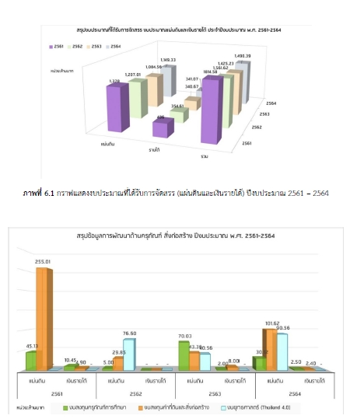
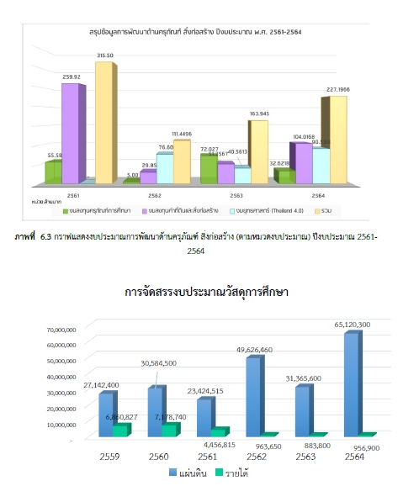

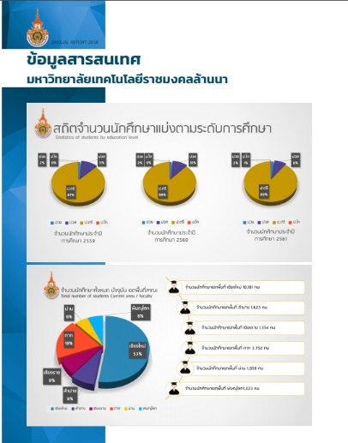
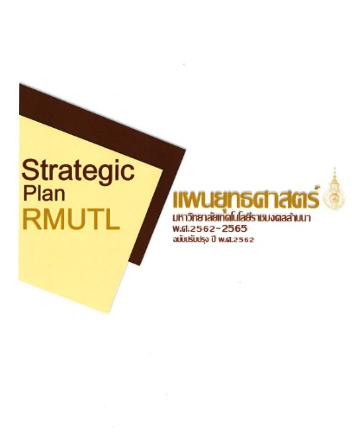

ภาพ ตัวอย่างเอกสารการจัดทำแผนงานโครงการงบประมาณที่มีหลากหลายรูปแบบ

เอกสารการจัดทำแผนในรูปแบบใหม่
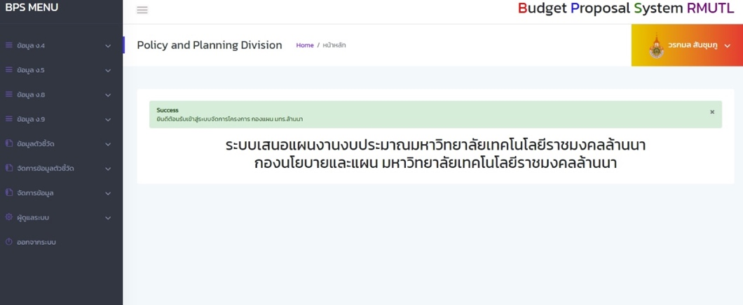

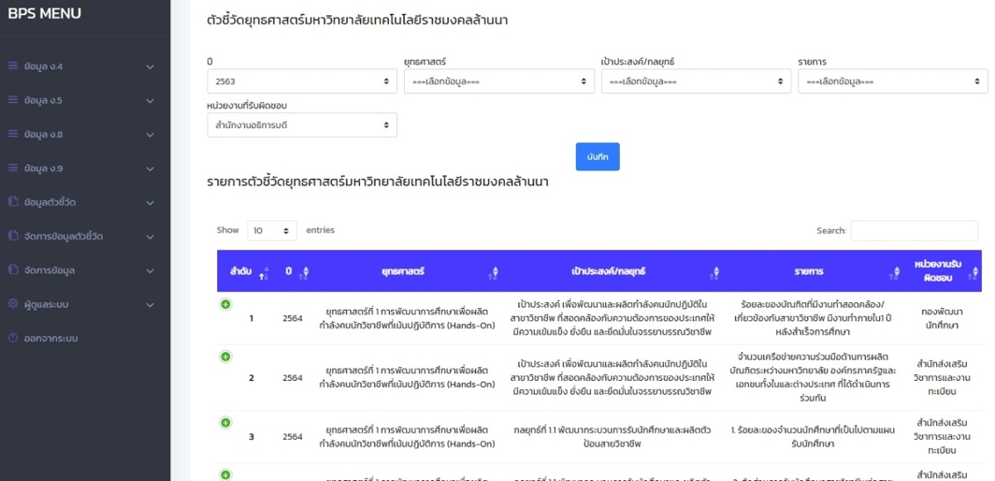

ภาพ ตัวอย่างเอกสารกระบวนรายงานผลโครงการและรายงานตัวชี้วัด
ผ่านระบบสารสนเทศเพื่อสนับสนุนงานด้านนโยบายและแผนรูปแบบใหม่

8.ปัจจัยความสำเร็จ
1. ได้แนวปฏิบัติที่ดีรายงานตัวชี้วัดผ่านระบบสารสนเทศเพื่อสนับสนุนงานด้านนโยบายและแผนเพื่อสนับสนุนงานด้านนโยบายและแผน อย่างมีประสิทธิภาพ
2. ได้ระบบสารสนเทศเพื่อสนับสนุนงานด้านนโยบายและแผนที่สามารถรองรับการจัดทำแผนงานงบประมาณในปีงบประมาณ 2566
3. มีการแนวปฏิบัติที่ดีมาใช้งานจริง และมีการขยายผลนำรูปแบบการทำงานติดตามผลการดำเนินโครงการและทดลองใช้ กับกลุ่มงานติดตามและประเมินผลโครงการ
4. ได้ระบบสารสนเทศ เพื่อเป็นแนวปฏิบัติในการจัดทำแผนงานโครงการผ่านระบบอนไลน์

9.ปัญหาอุปสรรคและข้อเสนอแนะ แนวทางการพัฒนาต่อไป
แนวทางการพัฒนาต่อจะมีการขยายผลนำไปใช้กับกลุ่มงานต่างๆ ภายในหน่วยงาน และภายนอกหน่วยงาน รวมถึง อาจมีข้อผิดพลาดในบางขั้นตอน ซึ่งบางขั้นตอนยังคงต้องใช้ บุคคลเข้าทำงานแทนระบบสารสนเทศต้องรอทำการพัฒนาต่อไป

